

TISKOVÁ ZPRÁVA
2. 6. 2011

Flexibilní podložka pod myš LOGO Superior
Společnost LAMA Plus rozšířila kolekci LOGO doplňků a spotřebního materiálu o silikonovou podložku pod myš s názvem LOGO Superior.

Podložka je tenká pouhý 1 mm a lze ji libovolně ohýbat nebo rolovat a nepřelomí se ani se nepoškodí. Díky silikonu perfektně přilne k jakémukoliv povrchu stolu a neklouže po něm. Stačí jen podložku vytáhnout z tuby, položit na stůl a ihned můžete začít pracovat. Speciální povrch zaručuje přesné snímání pohybu laserové i optické myši. Zajisté Vás také zaujme její atraktivní balení – v tubě.

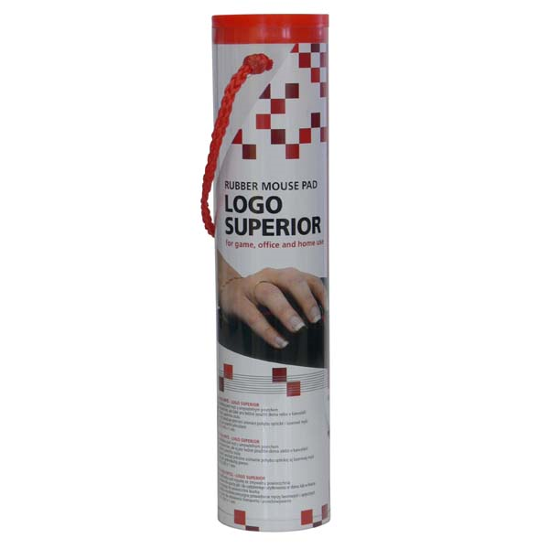
Podložka slouží pro běžné použití doma nebo v kanceláři, ale je také vhodná pro méně náročné hráče. K dispozici je Vám plocha o rozměrech 270 x 200 mm. Pracujete v prašném prostředí? To vůbec nevadí, podložku lze jednoduše otřít navlhčeným hadříkem nebo omýt pod tekoucí vodou.
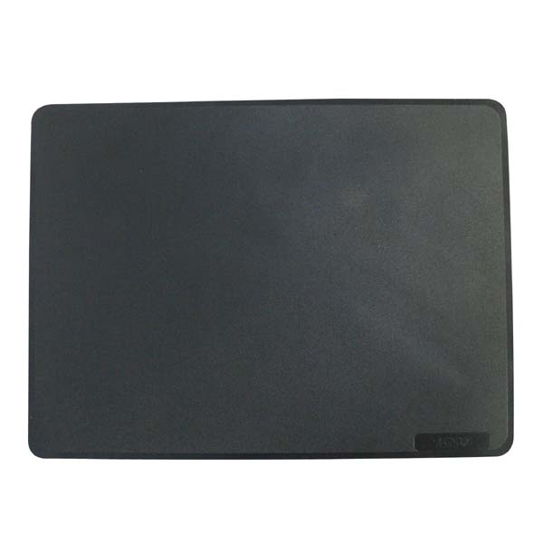

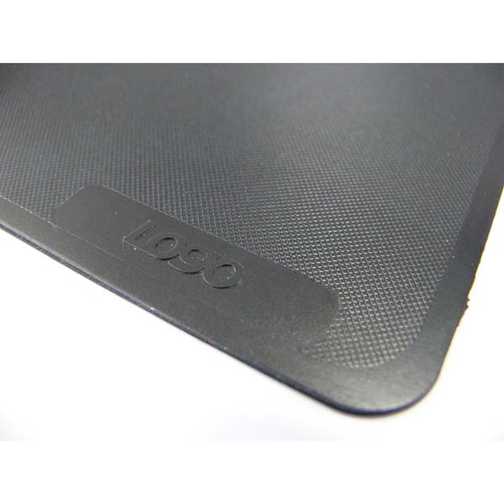
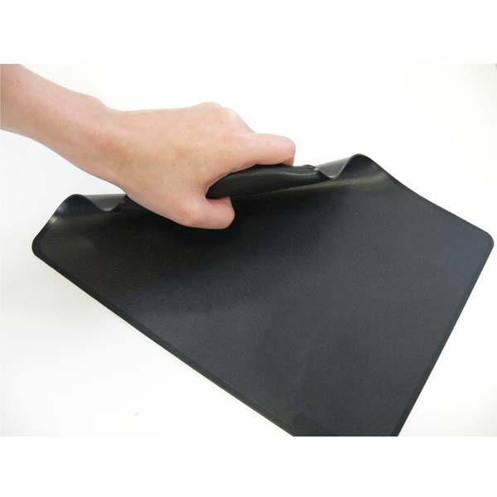

O společnosti LAMA Plus
LAMA Plus s.r.o. je ryze českou obchodní společností. Profiluje se jako komplexní zdroj spotřebního materiálu a doplňků pro IT resellery v rámci evropského kontinentu. Společnost je přímým dovozcem originálních materiálů stejně jako cenově dostupnějších materiálů kompatibilních. LAMA Plus je v ČR jediným autorizovaným distributorem výhradně spotřebního materiálu řady předních světových výrobců, např. Hewlett-Packard, Canon, Epson, Lexmark, OKI, Brother, Verbatim, Imation, TDK, Goodram,. Svým partnerům nabízí také produkty dalších renomovaných značek – Xerox, IBM, Minolta, Ricoh, Sharp, Kyocera, Toshiba, ... LAMA Plus je výhradním distributorem baterií Polaroid, kompatibilních produktů Fullmark a Copygraph v ČR a SR.

LAMA Plus se odlišuje od ostatních obchodních firem v této oblasti v ČR také vlastní produkční řadou značky LOGO. Tato ojedinělá kolekce počítačových doplňků a spotřebního materiálu pro výpočetní a kancelářskou techniku je symbiózou kvality, atraktivního balení, které výrazně podporuje prodejnost, a nejvýhodnějších cen. Společnost LAMA Plus dodává zboží prodejcům, systémovým integrátorům i renomovaným obchodním řetězcům po celé ČR. Firma má své zastoupení také na Slovensku a v Polsku odkud zásobuje země Evropské unie i další státy Evropy (cca 15 zemí). Již tradičně společnost LAMA Plus vystavuje na veletrhu Paperworld ve Frankfurtu.
Více informací naleznete na www.lama.cz a www.logoland.eu

Distributor LAMA Plus s.r.o. v listopadu roku 2005 založil síť SMAT – síť maloobchodních prodejen specializovaných na spotřební materiál a počítačové doplňky pro kancelářskou a výpočetní techniku. Síť sdružuje 33 prodejen v rámci ČR a SR. Téměř 8000 produktů spotřebního materiálu a počítačových doplňků pro výpočetní a kancelářskou techniku spolu s odborným poradenstvím může nabídnout kterákoliv z prodejen SMAT.
Více informací naleznete na www.smat.cz nebo www.smat.sk.

Kontakt:
Ing. Michaela Šnapková
Marketing manager
LAMA Plus s.r.o.
marketing@lama.cz

